Приложение №9.
Мониторинг УУД на примере УМК «Школьный старт», «Учимся учиться и действовать» (из опыта работы)
Работа по формированию и отслеживанию развития метапредметных УУД проводится с начала 1 класса. В этих целях в сентябре проводится стартовая диагностика на основе УМК «Школьный старт», позволяющего определить уровень готовности каждого ребенка к освоению учебной программы и достижению планируемых образовательных результатов в соответствии с требованиями ФГОС начального общего образования. Результаты стартовой диагностики помогают выстроить работу в первые месяцы обучения, а дальше ориентирами для работы будут данные мониторинга метапредметных образовательных результатов.

Таблица №1 Качественный анализ диагностики
Личная готовность |  | Инструментальная готовность
Личная готовность |  |  | Высокий уровень | Средний уровень | Низкий уровень
Личная готовность | Высокий уровень |  | Бардакова Вероника  Руденко Ульяна  Слюсарева Дарья  Столяров Костя  Стукельман Дима  Гетманская Вика  Гунькина Арина  Лещенко Саша  Теплинская Соня | Барановская Света  Гелемеев Костя  Герусова Валерия  ЖилаДанил  Коробкин Роман  Милованов Андрей  Полторацкий Даниил  Попережаев Павел  Хмелевской Кирилл  Цепковская Лина  Шлёнский Коля | -
Личная готовность | Средний уровень |  | Барановская Света  Герусова валерия  Гетманская Вика  Гунькина Арина  Коробкин Роман  Милованов Андрей  Лещенко Саша  Хмелевской Кирилл  Цепковская Лина  Шлёнский Коля
Личная готовность | Низкий уровень |  | Жила Данил  Теплинская Софья
По данным показателям в таблице высокая инструментальная и высокая личностная готовность у 5 человек. Это личностно зрелые дети, ценностно ориентированные на познание, к тому же – инструментально готовые к обучению. Высокая (или средняя) инструментальная и низкая личностная готовность у 2 человек. В лице таких детей мы имеем дело с проявлениями «вторичного» снижения уровня личностной готовности.
Мониторинг также выстраивается на системе специальных диагностических заданий и проводится в феврале-марте каждого года обучения в начальной школе.
Цель мониторинга заключалась в выявлении уровня сформированности метапредметных результатов обучающихся первых – четвёртых классов, реализующих ФГОС НОО. С помощью диагностических процедур определялась:
1) успешность выполнения каждым ребенком заданий трех типов (выполнение задания по образцу, ориентация в способе действия и описание способа действия) по каждому диагностируемому умению;
2) уровень сформированности (базовый, ниже базового) по каждому умению, группам умений (познавательные, регулятивные, коммуникативные) и в совокупности по всем диагностируемым умениям;
3) наличие или отсутствие прогресса в развитии метапредметных УУД у каждого ученика и в классе в целом при сопоставлении с результатами мониторинга предыдущего класса
4) рейтинг сформированности умений у каждого ученика и по классу в целом.
В 1 классе по результатам диагностики все обучающиеся были поделены на 4 группы:
1 группа справились с заданиями на «выполнение» и на «ориентацию»
2 группа справились на «выполнение» и не справились на «ориентацию»
3 группа не справились на «выполнение» и справились на «ориентацию»
4 группа не справились на «выполнение» и на «ориентацию»
Таблица №2.
Класс | 1 группа | 2 группа | 3 группа | 4 группа
1 класс | 13чел | 5чел. | - | 4чел.
Метапредметные результаты в 1 классе проверялись на основе двух блоков заданий: «Регулятивные универсальные учебные действия», «Познавательные универсальные учебные действия». Блок регулятивных универсальных учебных действий в 1 классе представлен заданиями на умение планировать последовательность учебных действий в соответствии с поставленной задачей; умение оценивать учебные действия, применяя различные критерии оценки. Второй блок включал задания на умение осуществлять логическое действие «синтез»; умение осуществлять логическое действие «обобщение»; умение устанавливать причинно-следственные связи в изучаемом круге явлений;умение осуществлять логическое действие «сравнение» по заданным или самостоятельно выбранным критериям; умение осуществлять логическое действие «классификация» по заданным или самостоятельно выбранным критериям;умение осуществлять логическое действие «анализ» с выделением существенных и несущественных признаков.
Таблица №3.
1 класс (2011 – 2012 учебный год)
Блок проверяемых УУД | Проверяемые умения | Рейтинг УУД по умениям
Регулятивные УУД | Умение планировать последовательность учебных действий в соответствии с поставленной задачей | 98
Регулятивные УУД | Умение оценивать учебные действия,применяя различные критерии оценки | 80
Познавательные УУД: | Умение осуществлять логическое действие «синтез» | 103
Познавательные УУД: | Умение сравнивать предметы, объекты: находить общее и различие | 106
Познавательные УУД: | Умение выделять причинно - следственные связи | 97
Познавательные УУД: | Умение осуществлять логическое действие «анализ» с выделением существенных и несущественных признаков | 87
Познавательные УУД: | Умение осуществлять логическое действие «обобщение» | 111
Познавательные УУД: | Умение осуществлять логическое действие «классификация» по заданным или самостоятельно | 87
Согласно приведённым данным в таблицах, обучающиеся 1 класса успешно освоили программу в части требований к метапредметным результатам. Проделанный анализ показал достаточно высокий уровень сформированности УУД. Результаты свидетельствуют о достижении базового уровня по всем группам проверяемых УУД. Так как это первый срез – работу выполняли обучающиеся 1 классов, динамика формирования УУД выявлена быть не может. Однако, полученные данные отражают готовность обучающихся к продолжению обучения во 2 и последующих классах.
Мониторинг метапредметных УУД во 2-4 классах в определенной степени отличается от аналогичного мониторинга в 1 классе. Предметом мониторинга развития метапредметных УУД обучающихся 1 класса являются 8 умений, 2 класса – 13 умений, 3и 4 класса-18 умений.
Метапредметные результаты во 2-4 классах проверялись на основе трёх блоков заданий: «Регулятивные универсальные учебные действия», «Познавательные универсальные учебные действия», «Коммуникативные универсальные учебные действия».В блок «Регулятивных универсальных учебных действий» во 2 классе добавлено умение контролировать учебные действия; в 3 классе умение определять границы собственных знаний и умений для постановки учебных задач; умение корректировать план учебных действий в соответствии с изменением условий. В блок «Познавательные универсальные учебные действия» умение делать выводы на основе умозаключения по аналогии добавлено во 2 классе; в 3 классе – умение относить объекты к известным понятиям; умение использовать данные диаграмм и таблиц для ответа на вопрос; умение делать выводы на основе индуктивного умозаключения. В блок « Коммуникативные универсальные учебные действия»- умение строить речевое высказывание в соответствии с задачами учебной коммуникации; умение формулировать и аргументировать свою точку зрения; умение задавать вопросы для получения от партнера по коммуникации необходимых сведений- во 2 классе; умение находить ответ на вопрос, используя информацию, представленную в нескольких источниках –добавлено в 3 классе.
Таблица №4.
Сравнение результатов сформированности универсальных учебных действий обучающихся за три учебных года.
УУД | Количество обучающихся (в процентах)  с данным уровнем сформированности УУД
УУД | 2012 -2013  2 класс | 2013-2014  3класс | 2014-2015  4класс
Регулятивные | 17 | 29 | 38
Познавательные | 16 | 24 | 57
Коммуникативные | 29 | 39 | 51

Динамика по результатам мониторинга обучающихся 2-4 классов положительная. Среди обучающихся сохраняется тенденция увеличения количества обучающихся, демонстрирующих базовый уровень сформированности универсальных учебных действий и уменьшения количества детей, имеющих уровень сформированности действий ниже базового.

Таблица №5.
Класс | Кол-во обучающихся | Базовый уровень | Ниже базового
2 класс | 23 | 6чел. | 17чел.
3 класс | 23 | 11 чел. | 12 чел.
4класс | 22 | 12чел. | 10чел.

Учебно-методическое сопровождение мониторинга
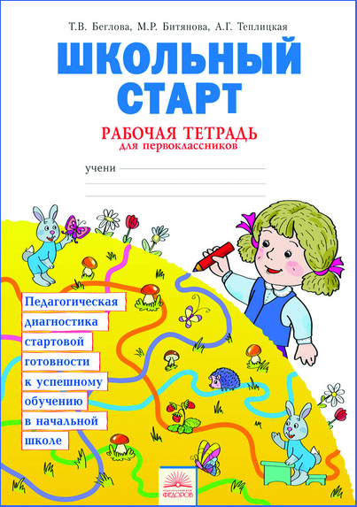
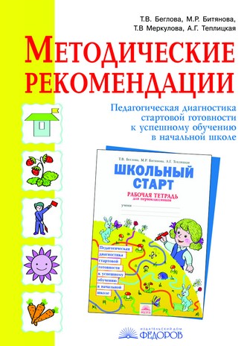
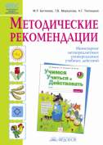
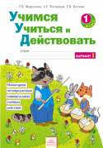
Диагностика стартовой готовности к успешному обучению
Учебно-методический комплект
«Учимся учиться и действовать» (1-4кл)

